Nastavení čtení PKV v aplikaci VPR Mail

1.
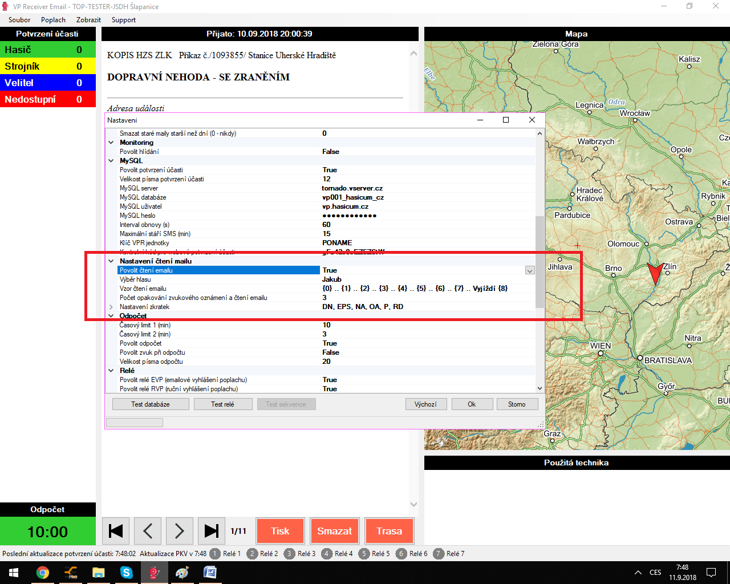

2.
Vzor čtení emailu : 0-Typ události, 1-Obec, 2-Část Obce, 3-Ulice, 4-Číslo popisné/orientační, 5-Co se stalo, 6-Upřesnění, 7-Technika JSDH, 8-Samotná technika v PKV.

Čtení PKV se dá upravit podle toto jak každá JSDH bude chtít jak v rychlost čtení tak v tipu čtení PKV příklad:
